SOP Author/Penulis

Site saintek: https://journal.uny.ac.id/index.php/saintek (ctrl + klik)
- Artikel yang akan disubmit silakan disesuaikan dengan panduan terlebih dahulu
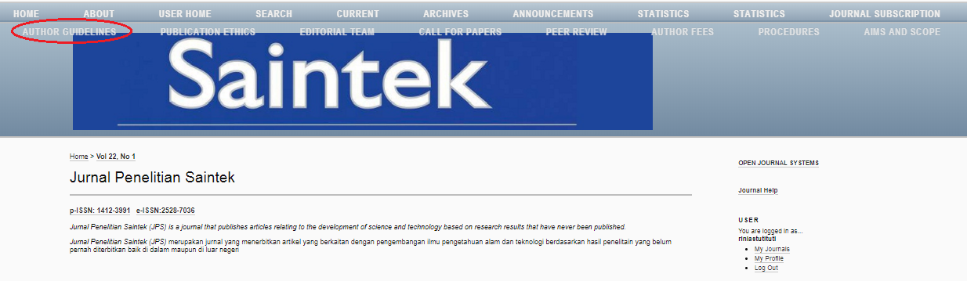
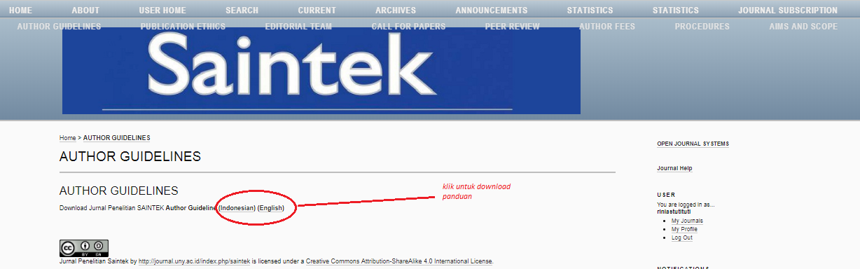

- Untuk mensubmit artikel, silakan melakukan registrasi. Link register: https://journal.uny.ac.id/index.php/saintek/user/register
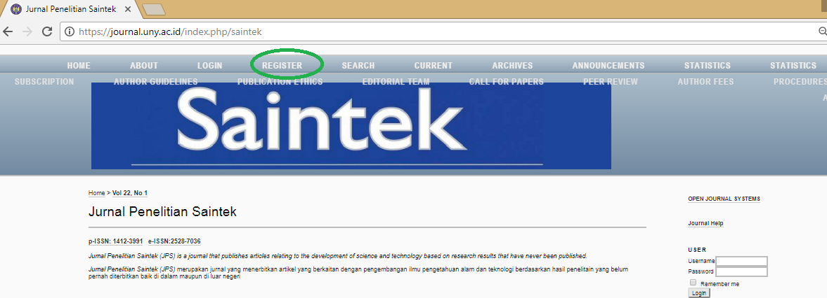
- Isi profil
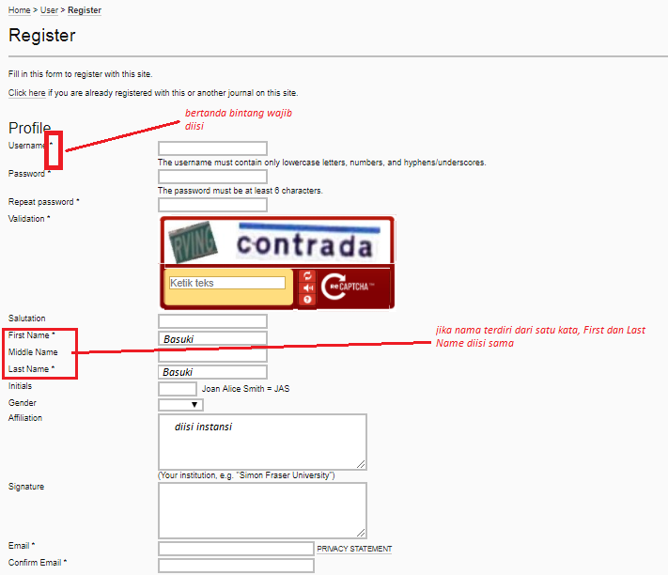
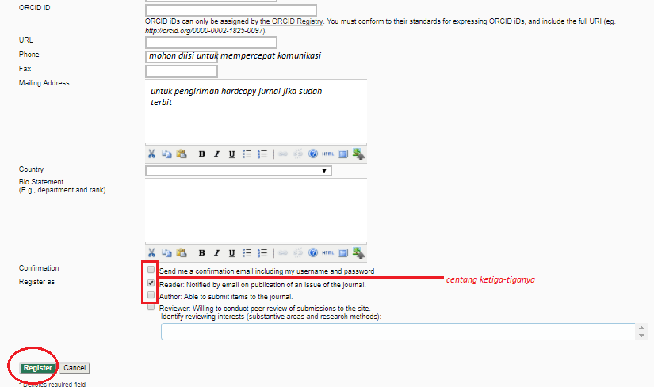

- Setelah artikel sesuai dengan panduan, silakan disubmit
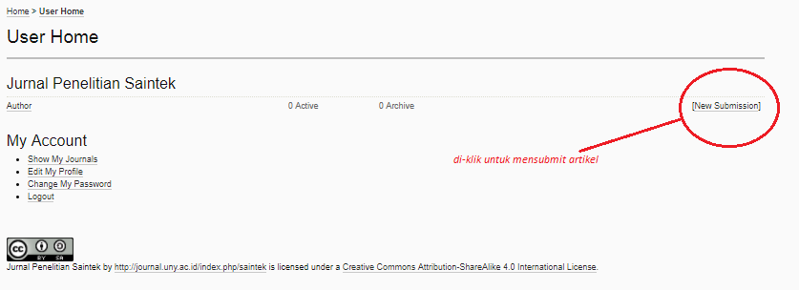
- Tampilan setelah di-klik new submission
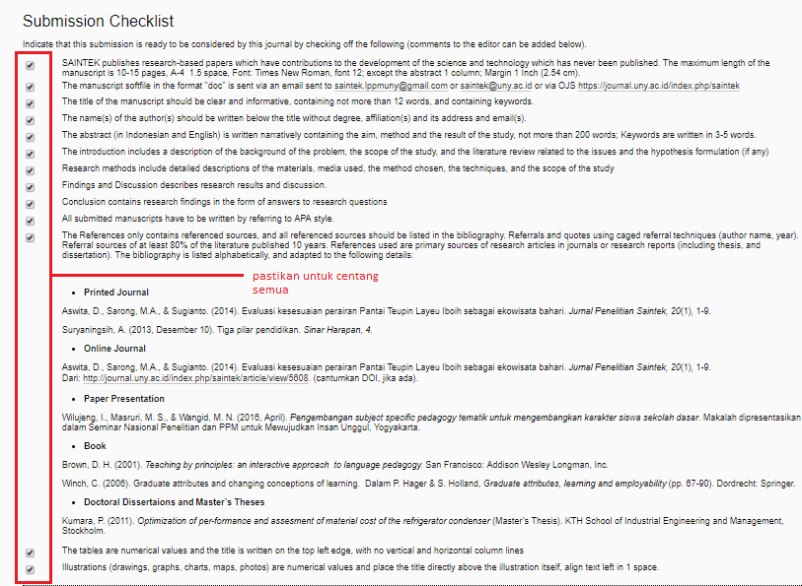
Silakan lakukan step by step proses submission-nya
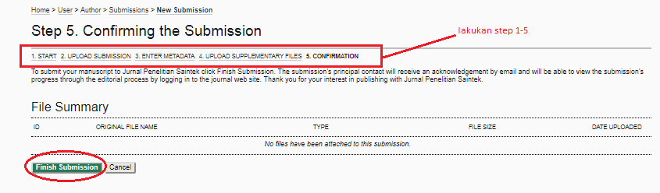
- Proses submit artikel telah selesai. Admin jurnal akan memproses lebih lanjut artikel tersebut.

CARA MENGECEK STATUS ARTIKEL DAN MENGGUNGGAH REVISI ARTIKEL
- Silahkan log in
- Klik pada jurnal yang dituju akan terlihat tampilan sebagai berikut
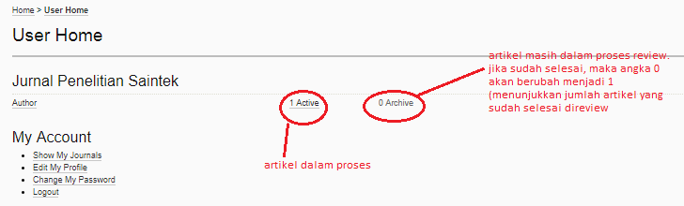
- Klik pada 1 Active kemudian klik pada judul artikel
- Untuk mengecek status artikel klik summary, untuk mengunggah revisi klik review, untuk melihat proses editing penerbitan klik editing
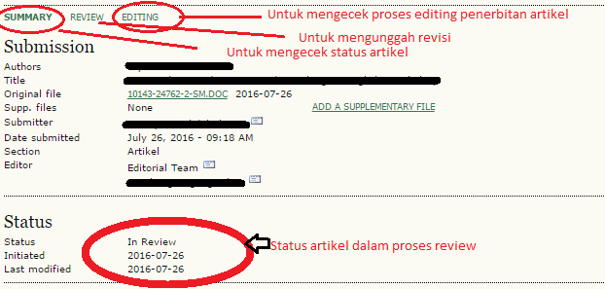
- Klik Review
Dalam proses review, hasil review dapat dilihat pada kolom Peer Review, Silahkan download file review.

- Untuk mengunggah perbaikan silahkan pilih file dan unggah dalam menu upload author version

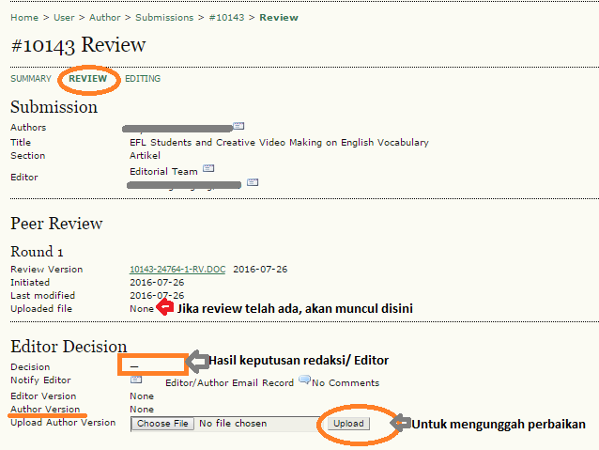

Untuk memastikan Admin jurnal menerima revisi file, Anda dapat mengirimkan email via menu Notify Editor

